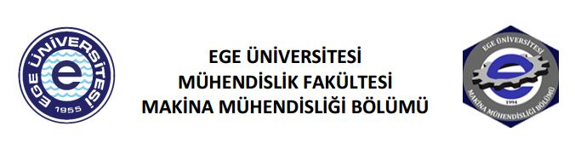
KONFERANS DUYURUSU

KEMOTERAPİ İLAÇ
HAZIRLAMA SİSTEMLERİ

Yönetici : Dr. Öğr. Üyesi Mahmut PEKEDİS
Konuşmacı : Ali DÜDÜK
Tarih : 06 Eylül 2018 Perşembe, Saat: 13:30
Konferans Yeri : Makina Mühendisliği Bölümü, 327 noluSınıf
Katılımcılar : İlgi duyan herkese açık olup, ücretsizdir.

SEMİNER İÇERİĞİ:

- Kemoterapi İlaç Hazırlama Ünitesi
- Robotik Kemoterapi İlaç Hazırlama Sistemi
- Tam Otomatik İlaç Hazırlama Sistemi

ÖZGEÇMİŞ :
Ali Düdük 1992 yılında BURDUR’da doğmuştur. Lisans öğrenimini 2015 yılında Ege Üniversitesi, Makine Mühendisliği Bölümü’nde tamamlamıştır. 2016 yılında Ege Üniversitesi Makine Mühendisliği – Mekanik anabilim dalında Yüksek Lisansa başlamıştır ve 2016 yılından beri Onkofar Sağlık Ürünleri’nde Ürün Geliştirme Mühendisi olarak çalışma hayatına devam etmektedir.

